Who is Mr. "Goblin"?
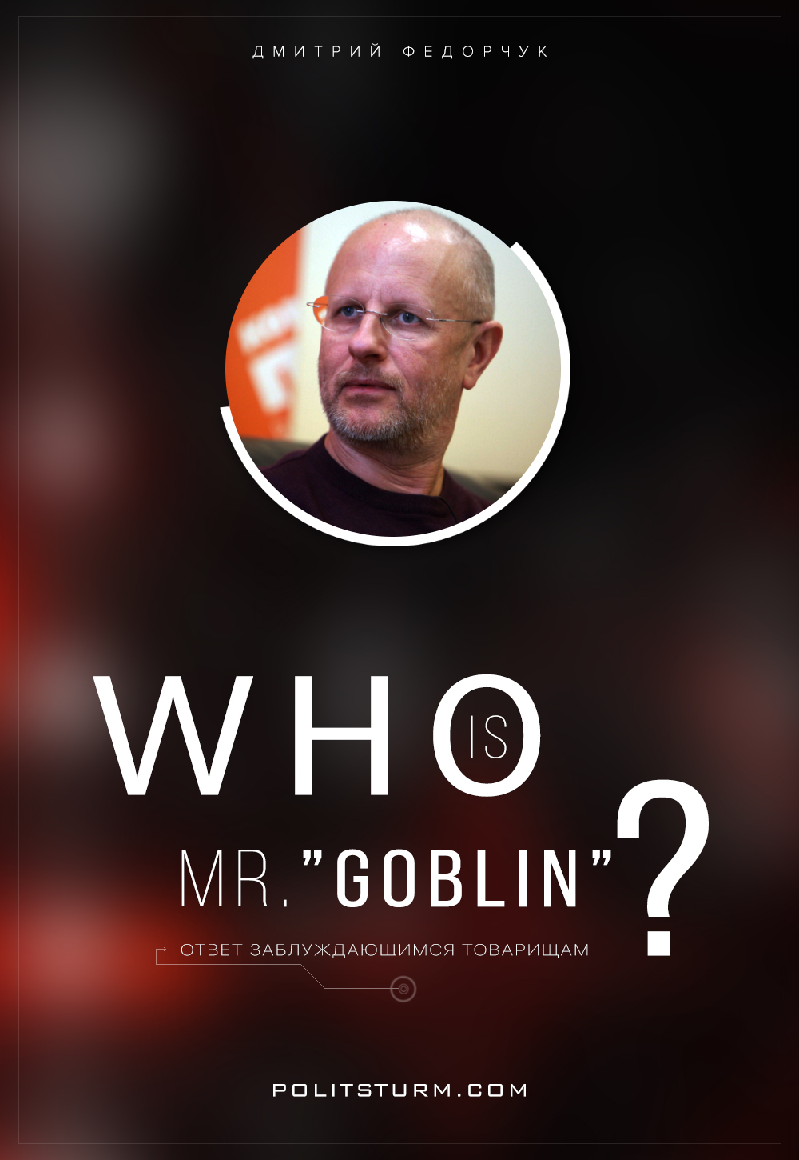

Оригинальная статья
2017-04-16
6 мин. на чтение

Сегодня мы поговорим о Дмитрии «Гоблине» Пучкове — переводчике, прославившемся своими колоритными переводами фильмов, которые понравились миллионам россиян и жителей СНГ. Сейчас его основная деятельность — это канал на YouTube, где он обозревает игры, фильмы, и ведёт рубрику «Разведопрос», где с приглашёнными гостями беседует на актуальные политические темы и обсуждает исторические события. Он известен среди людей как «популяризатор СССР» и «левый пропагандист». Но так ли это? Или, как говорится, «just business»? Давайте разберёмся.
Что мы знаем о Дмитрии Пучкове? Родился в Кировограде, в семье военного. В школьном возрасте переехал в Ленинград, где живёт и по сей день. Женат. Имеет сына Юрия, — по словам самого Гоблина, — руководителя строительной компании [1]. Несколько лет Пучков проработал милиционером, где и получил прозвище «Гоблин».
Свой путь к известности он начал с написания заметок на сайте quake.spb.ru, далее стал публиковаться в журналах «Навигатор игрового мира» и «Страна Игр». В 1999 г. создал «Тупичок Гоблина» — oper.ru, в настоящий момент набирающий 70 тыс. посетителей в сутки, и кишащий разного вида рекламой [2]. Пучков называет свой сайт не иначе как «Системой формирования человека нового типа» [3].
Позже Пучков открыл студию «Полный Пэ», занявшись переводом зарубежных фильмов и игр. Сначала он выпускал «правильные» переводы, которые полюбились всей стране за своеобразный стиль и отличное чувство юмора. Позже он занялся «смешными» переводами, которые были очень популярны среди школьников. Эти переводы изобиловали нецензурной лексикой, что в своё время поднимало скандалы и требования различных запретительных мер для ограждения детей от, ставших уже нарицательным, «гоблинских переводов». Тем не менее этот вид деятельности приносил Пучкову большие деньги. Но с запретом мата в кино этот способ заработка стал закрыт, чему Гоблин, разумеется, был не рад [4].
Но не всё так плохо, ведь в этот момент уже набирал свою популярность видеохостинг YouTube, и здесь уже Пучков стал известен как обзорщик игр, фильмов, а также ведущий рубрики «Разведопрос» — бесед на политические темы. Гости, как правило, одни и те же: Борис Юлин, Клим Жуков, Михаил Попов и ряд других известных или не очень деятелей. Гоблин позиционирует себя как «левого патриота-государственника» [5] и, как он признаётся, «сам не коммунист и никогда им не был». Также он выпустил ряд книг, в частности об истории СССР и Украины. Тем самым он собрал немалую «просоветскую» аудиторию.
Сегодня Дмитрий Пучков — владелец YouTube-канала с почти миллионной аудиторией и популярного сайта oper.ru, с рекламы на которых он имеет немалые деньги. В 2012 году, «оперуполномоченный Гоблин» даже вошёл в состав Общественного совета при Министерстве культуры Российской Федерации (да-да, того самого Мединского, убеждённого антисоветчика (а значит и русофоба, по классификации самого Пучкова, — впрочем, об этом он теперь помалкивает). Фактически, на данный момент «Гоблин» является буржуазным пропагандистом: замыливая глаза своей аудитории вместе со своими гостями сладкими речами об СССР, он занимается охранительством существующего капиталистического строя, в чём можно убедиться, посмотрев недавнее видео на его канале о митингах 26 марта. Никакой конкретики, только запугивание в стиле «сидите дома, а не то будет, как на Украине» [6]. Несмотря на то, что редакция ПШ не поддерживает акции и выступления либералов, это не значит, что нужно оказывать поддержку правящей в настоящий момент капиталистической верхушке.
В том, что Пучков руководствуется в своих действиях прежде всего прибылью, можно убедиться, посмотрев, насколько широко во всех ресурсах Гоблина пиарили вышедший в прошлом году фильм Андрея Шальопы — «28 панфиловцев», который позиционировался как один из немногих российских фильмов, где советская история не поливается шлангами из ассенизатора, и где показан героизм солдат, как он был. Безусловно, по сравнению с серией опусов всем известного мэтра отечественного кино под названием «Утомлённые солнцем», данный фильм смотрится «на уровне». Но дьявол, как известно, кроется в деталях. На всём протяжении фильма абсолютно ни разу (да, да, совсем) не было произнесено слова «СССР», «советский народ», и подобных слов в таком духе.
Сам Шальопа откровенно признался в специальном замалчивании «советской темы» [7]. Были такие слова, как «Родина», «Россия». То есть, в ответ на вопрос — «за что сражались советские солдаты в Великую Отечественную», фильм настойчиво пропихивает мысль, что, дескать, не за социалистическое государство СССР, не за свои завоевания, полученные в результате тяжёлой борьбы с мировыми капиталистами, в результате которых Россия стала действительно принадлежать рабочим и крестьянам, стала их страной, — а за абстрактную «Россию» без какой-либо окраски. Фильм «28 панфиловцев» является прекрасным примером качественной, тонкой буржуазной пропаганды, и неудивительно, что в него очень крупно вложились Минкульт РФ и РВИО. И тот факт, что Гоблин в течение долгого времени всячески пропихивал аудитории этот фильм, наводит на «размышления».
Всё ещё сомневающимся в буржуазно-охранительной позиции Пучкова стоит обратить внимание на его неоднократные положительные высказывания о Владимире Путине — ставленнике нынешних хозяев России, класса капиталистов. К примеру:
«Им не нравится гражданин Путин. На мой взгляд, он делает что-то полезное для России. Если Путин говорит, что дважды два — четыре, немедленно поднимается вой: «Это не так! Не четыре! Сейчас мы скажем, сколько будет дважды два, исходя из сегодняшней политической обстановки». Если Путин им так не нравится, наверное, он делает что-то полезное». [8]
Так кто вы, Дмитрий Пучков? Мы думаем, что вы — эффективный бизнесмен, делающий деньги на своей аудитории, «исповедующий» левые взгляды ради повышения аудитории, тем самым получая возможность повышать ставку за рекламу на своих ресурсах, и, конечно же, на самом деле уничтожение капитализма абсолютно не в ваших интересах.
А всех товарищей, предлагающих «сотрудничать» с ним и думающих, что они таким образом распространяют левые идеи, призываем подумать ещё раз, кто кому больше нужен: он — вам? Или вы — ему?…

Источники
- Гоблин в программе «VIP-анатомия»
- Oper.ru
- Форум сайта Oper.ru: из обсуждения книги «Д.Пучков. Мужские разговоры за жизнь»
- ЕКБ ТВ: «Гоблин: "Запрет мата в кино подрубил мне весь бизнес на корню"» — ресурс более недоступен, поиск по цитате ведет на аналогичные источники: Комсомольская Правда: «Дмитрий «Гоблин» Пучков: "Я зарабатывал четыре миллиона долларов в год"»
- Журналистская Правда: «Дмитрий «Гоблин» Пучков: "Считайте меня патриотом-государственником"» — публикация от 17 февраля 2014, дата обращения — 14 января 2019; ресурс более недоступен.
- YouTube — дата последнего обращения — 13 июня 2024; видео на данный момент более недоступно.
- YouTube — дата последнего обращения — 13 июня 2024; видео на данный момент более недоступно.
- RIA Fan: «Дмитрий «Гоблин» Пучков: "Западу не нравится Путин — значит, он делает что-то хорошее"» — дата последнего обращения — 13 июня 2024; ресурс на данный момент недоступен.

Оригинальная статья

